Социально-бытовая ориентировка 7 класс
Домашняя работа
Посмотри на рисунки, расскажи как нужно вести себя в магазине.
- Пропусти людей, … из магазина.
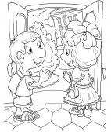
- Пройди в нужный ….
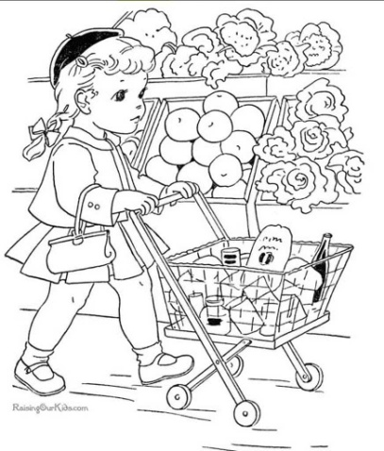
- Выбирая …, смотри на цену
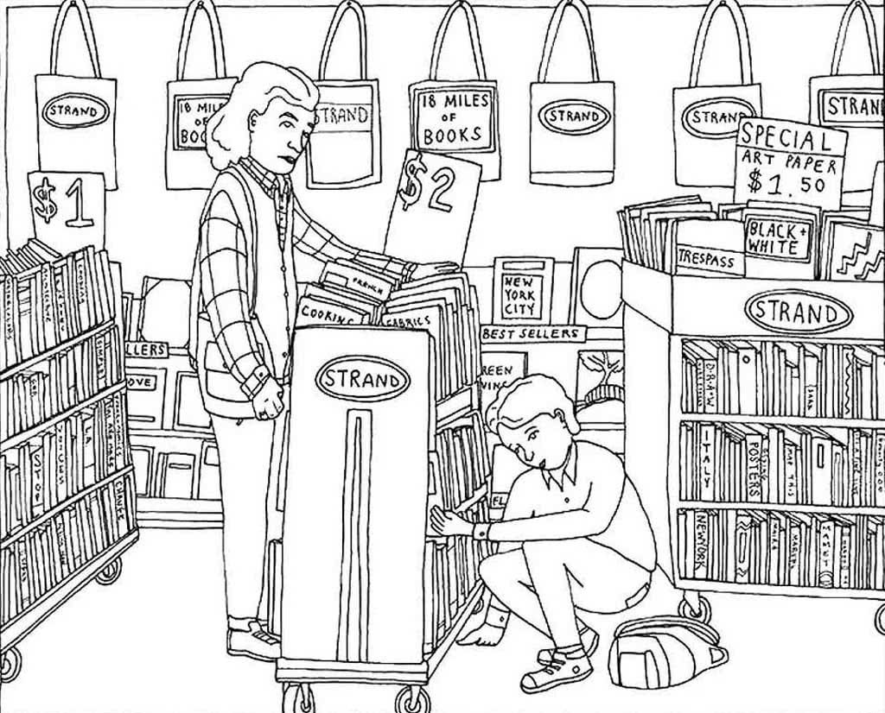
- … обратись к продавцу, четко называй название товара и его количество
- Расплатись за товар, считай …, возьми чек
